Rússia Basic
Moscow - St. Petersburg
7 dias

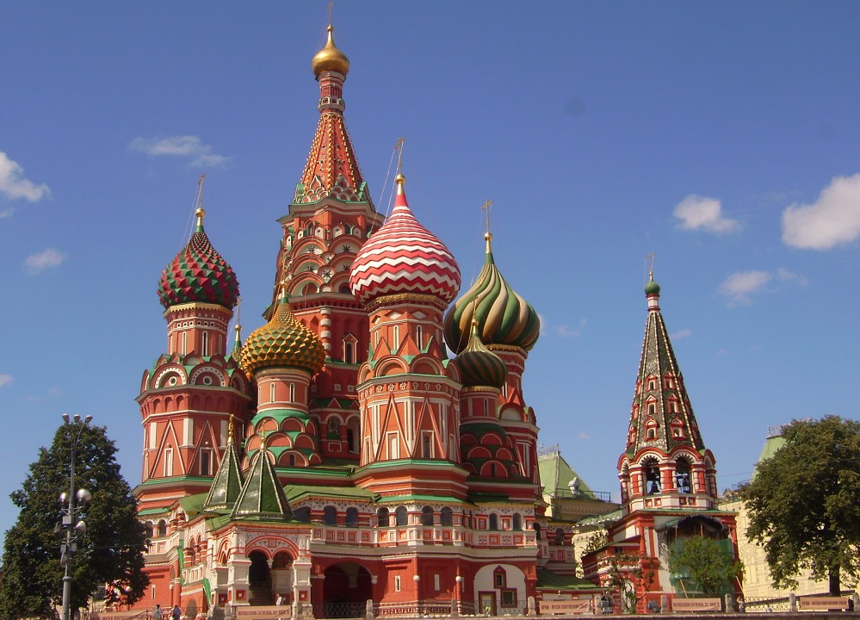

Hotéis modernos, grifes sofisticadas, restaurantes de luxo e praças floridas no verão, assim é a Rússia de hoje, cheia de contrastes onde a nobreza e o passado se fazem presentes através de seus palácios, arte e cultura.

1º dia - Moscow
Chegada, recepção e traslado privativo ao hotel. Hospedagem por 3 noites, com café da manhã.

2º dia - Moscow
Após o café da manhã, tour pelos principais pontos turísticos da cidade incluindo visita a algumas das principais estações do metro repletas de obras de arte, o Convento Novodevichy um dos mais belos da Rússia que foi construído entre os séculos 16 e 17 para abrigar jovens da nobreza, julgadas rebeldes por suas atitudes e a Catedral de São Basílio famosa por suas cúpulas coloridas. No fim da tarde, retorno ao hotel.

3º dia - Moscow
Após o café da manhã, saída para visita ao Kremlin, fortaleza situada no centro da cidade e que funciona como sede do governo da Rússia, com vários monumentos no seu interior e a famosa praça vermelha, onde se encontra o corpo de Lênin.

4º dia - Moscow - St. Petersburg
Em horário a ser determinado, traslado privativo a estação para embarque em speed trem, com destino a St. Petersburg - percurso de aproximadamente 4 horas. Chegada, recepção e traslado privativo ao hotel. Hospedagem por 3 noites, com café da manhã.

5º dia - St. Petersburg
Após o café da manhã, passeio pela cidade incluindo visita a Fortaleza de São Pedro e São Paulo e Catedral de St. Isaak. À tarde, visita ao museu Hermitage (fechado todas as segundas-feiras), chamado de Louvre do Leste Europeu, ele ocupa o Palácio de Inverno e outras edificações na proximidade. Impressionante acervo com 332 galerias, aproximadamente três milhões de obras de arte e achados arqueológicos.

6º dia - St. Petersburg
Café da manhã no hotel. Em seguida visita a Petrodvorets ou Petergof – onde se localiza o Palácio de Verão de Pedro, o Grande, conhecido como “Versailles Russa” pela magnificência de seus jardins e fontes. À noite, traslado ao Teatro Mariinsky para uma apresentação de balé e conhecer de perto o camarote dos Czares.

7º dia - St. Petersburg
Café da manhã no hotel. Em horário a ser determinado, traslado privativo ao aeroporto.

Documentação necessária para portadores de passaporte brasileiro:

- Passaporte: validade mínima de 6 meses da data de embarque com 2 páginas em branco
- Visto: não é necessário visto para a Rússia
- Vacina: não é necessário

Valores em euro por pessoa, sujeitos à disponibilidade e alteração sem aviso prévio.

